ОБРАЗОВАНИЕ ПЛАЗМОИДОВ ПРИ ВОЗДЕЙсТВИИ КАПИЛЛЯРНОГО РАЗРЯДА НА МЕТАЛЛЫ *)
Бычков В.Л., Байдак В.А., Ваулин Д.Н., Сороковых Д.Е., Черников В.А.
Московский государственный университет им. М.В. Ломоносова, г. Москва, Россия, bychvl@gmail.com
Интерес к воздействию плазмы капиллярного разряда в воздухе на поверхность различных металлических и диэлектрических материалов представляет практический характер. Он связан с изучением создания новых потребительских свойств у поверхностей и частиц образованных на этих поверхностях под действием плазмы капиллярного разряда.
Принципиальная схема установки представлена на рис. 1.
Обычно капиллярный плазмотрон в наших экспериментах обладал следующими характеристиками: длительность импульса 7 -14 мс, энергия в импульсе изменялась в диапазоне 300-1500 Дж, напряжение на разрядном промежутке 300 В, значения тока в импульсе 50-100 А. Диаметр канала плазмотрона от 1,5-2 мм. Длина струи составляла 11.0-14.0 см. Температура плазмоида может составлять 6000-7000 К.
При воздействии плазмоида капиллярно разряда на образцы из припоя кроме капель припоя появлялись долгоживущие светящиеся образования размером до 1.5 см и характерным временем жизни большее 6-7 с. Они взрывались и оставляли следы взрыва на бумаге. Этот эффект открывает новый способ создания присадок для топлив, которые образуются во время работы плазмотрона.
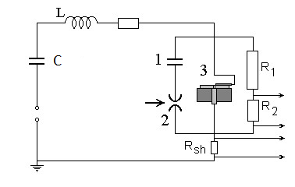
При воздействии плазмы разряда на образцы графита на его поверхности образовывались структуры типа графена и нано трубок. Данные эксперименты, которые носят предварительный характер, показывают, что создание нанокомпонентов может происходить в условиях плазмы капиллярного разряда в воздухе.
Рис. 1. Схема капиллярного плазмотрона.
1 – инициирующая емкость,
2 – коммутатор,
3 – капилляр, R₁, R₂ – сопротивления делителя напряжения, R_{sh} – сопротивление шунта для определения тока разряда, С - батарея конденсаторов

*) DOI – тезисы на английском

